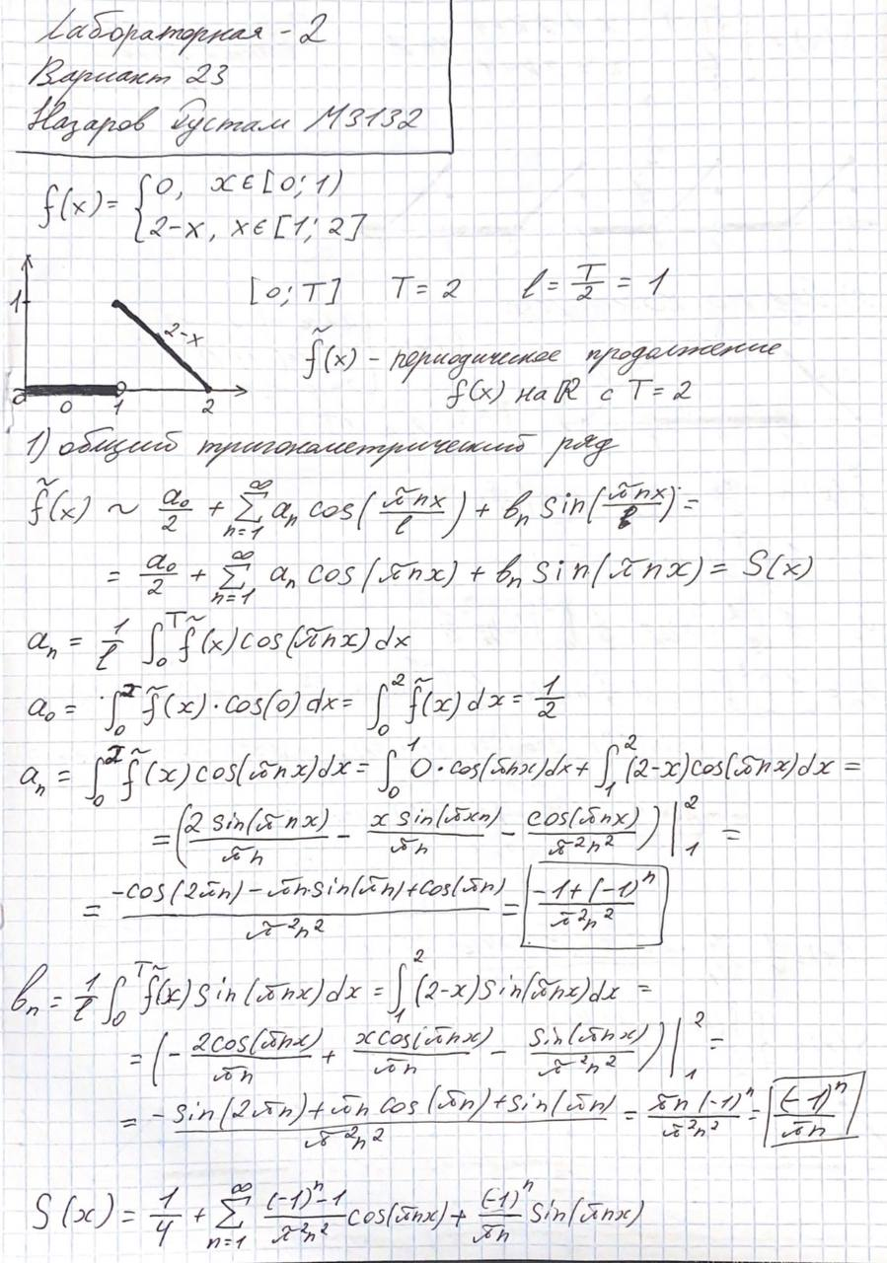 Лабораторная работа №2 Назаров Рустам М3132 Вариант 23

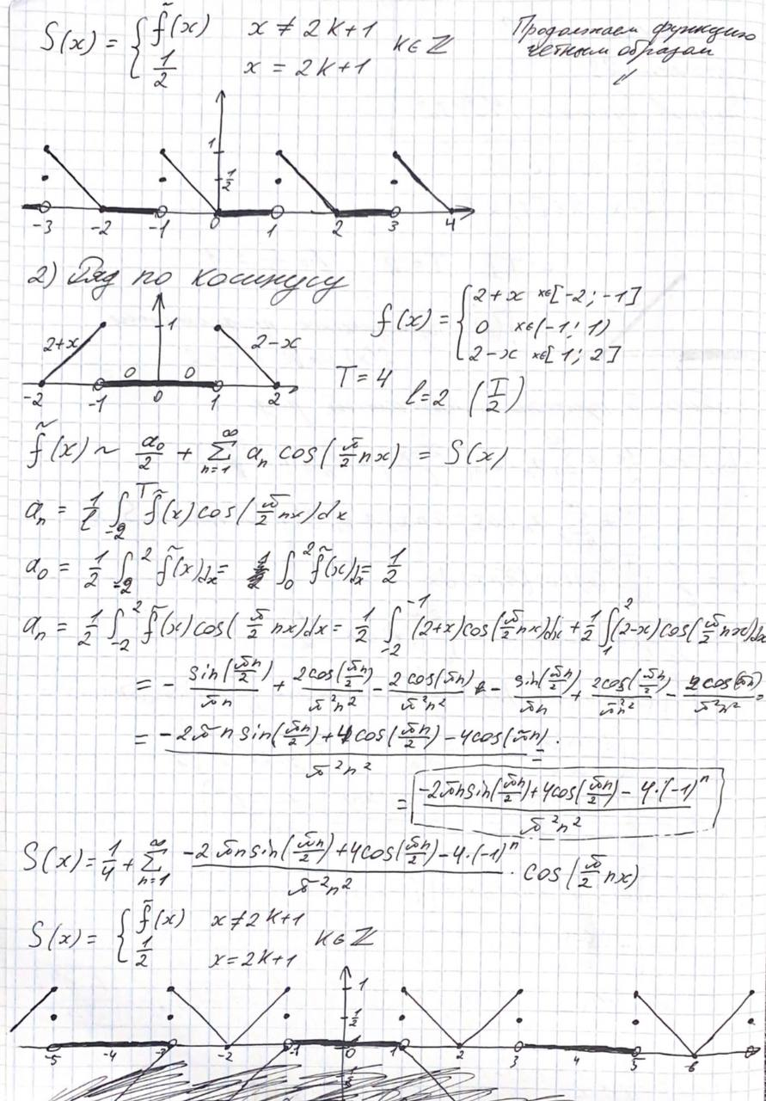

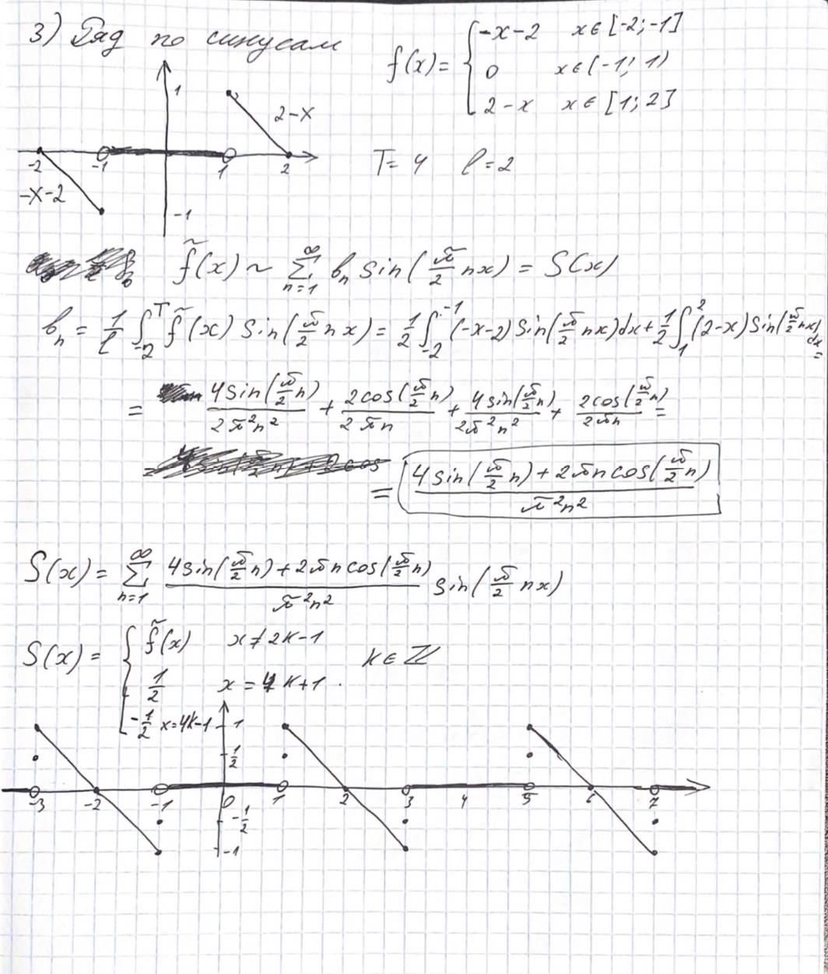

Я выбрал 1 <= k <= 200 шаг 2

1. Общий тригонометрический ряд

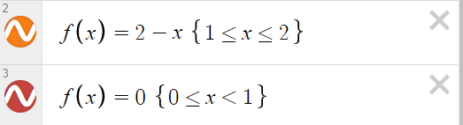

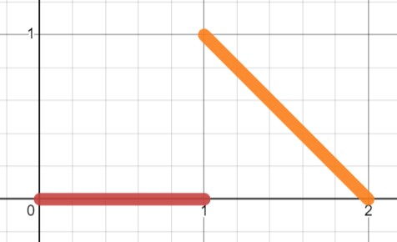

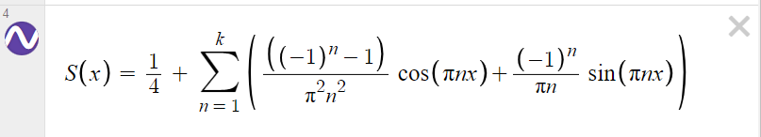

k=3

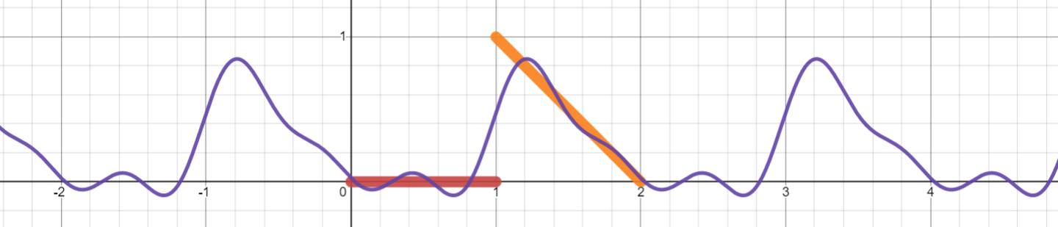

k=11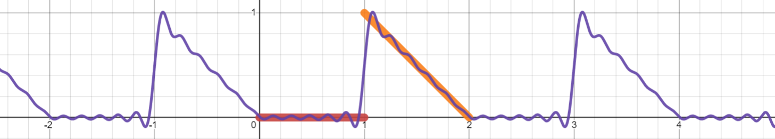

k=31

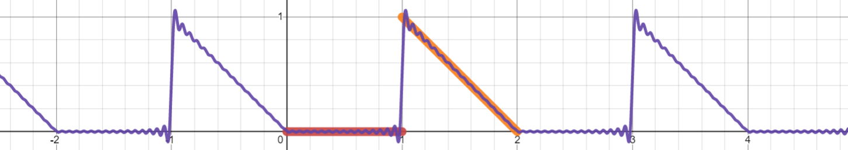

1. Ряд по косинусам

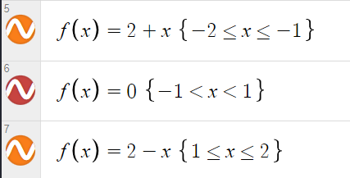

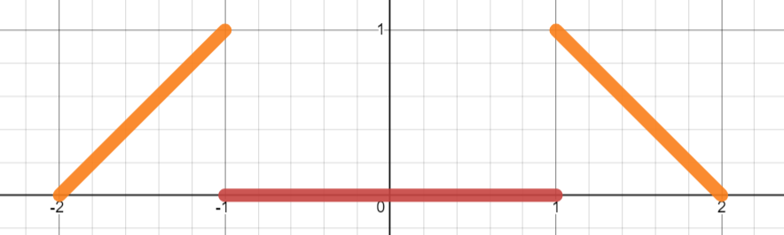

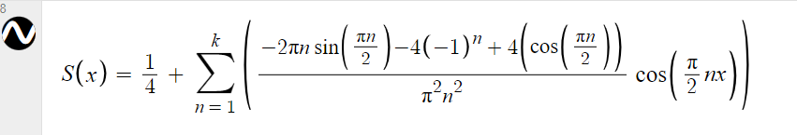

K=3 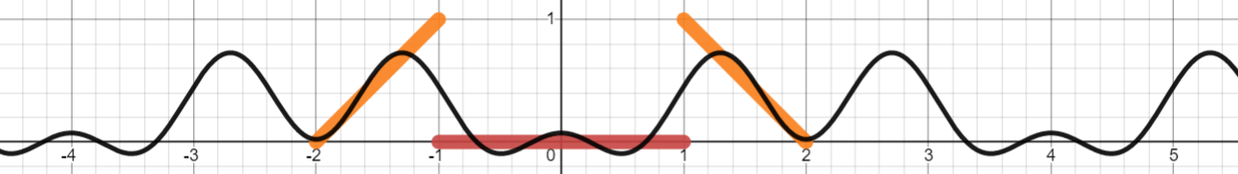

K=11 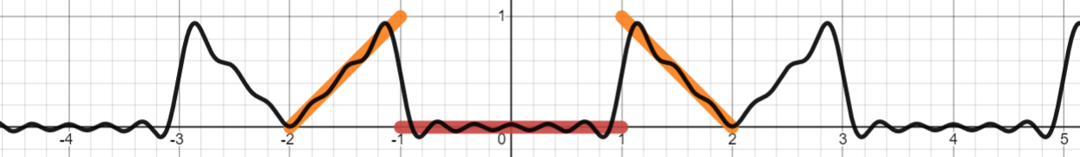

K=31 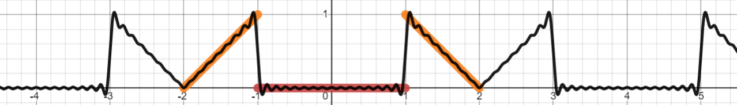

1. Ряд по синусам

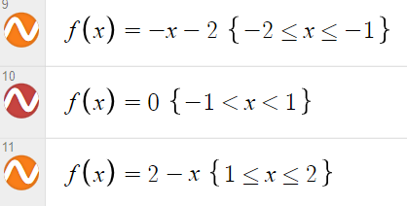 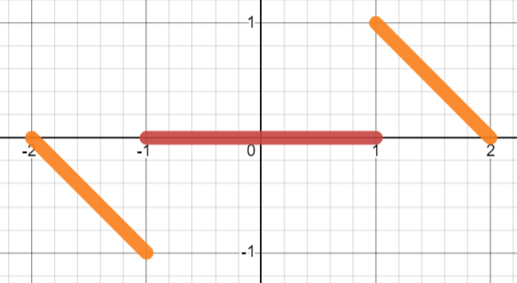 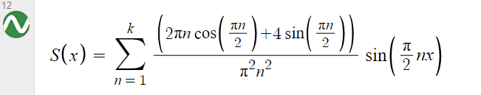

K=3 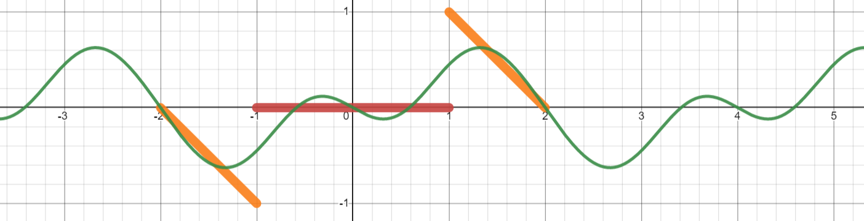

K=11 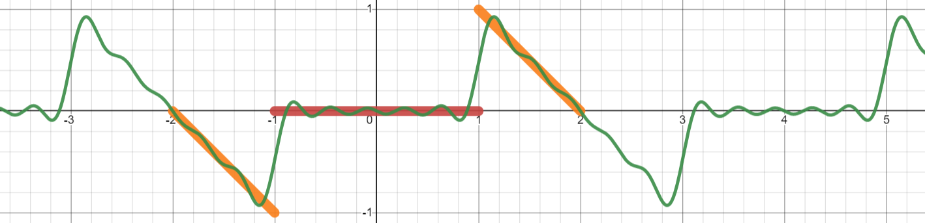

K=31

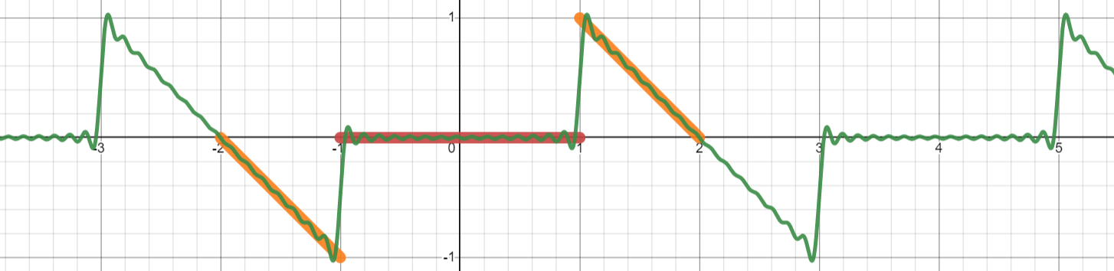

Ссылка:

https://www.desmos.com/calculator/dkbd0qjnhv